**Использование ресурсов образовательной платформы «ЯКласс» для достижения образовательных результатов на уроках русского языка**

*Лялина Марина Александровна,*

*учитель МБОУ «Госконзаводская ООШ»*

В стремительно меняющемся открытом мире главным профессиональным качеством, которое педагог должен постоянно демонстрировать своим ученикам, становится **умение учиться**.Готовность к переменам, мобильность, ответственность и самостоятельность в принятии решений – все эти характеристики деятельности педагога. В настоящее время обучение невозможно представить без использования инновационных технологий, которые занимают большое место в процессе обучения. Они используются при передаче, освоении и контроле знаний обучающихся. Мое открытие - использование образовательного интернет - ресурса «ЯКласс» на уроках русского языка помогает мне реализовать личностно-ориентированный подход в обучении предмету, обеспечивает индивидуальный и дифференцированный подход в обучении русскому языку с учётом способностей детей, их уровня обученности.

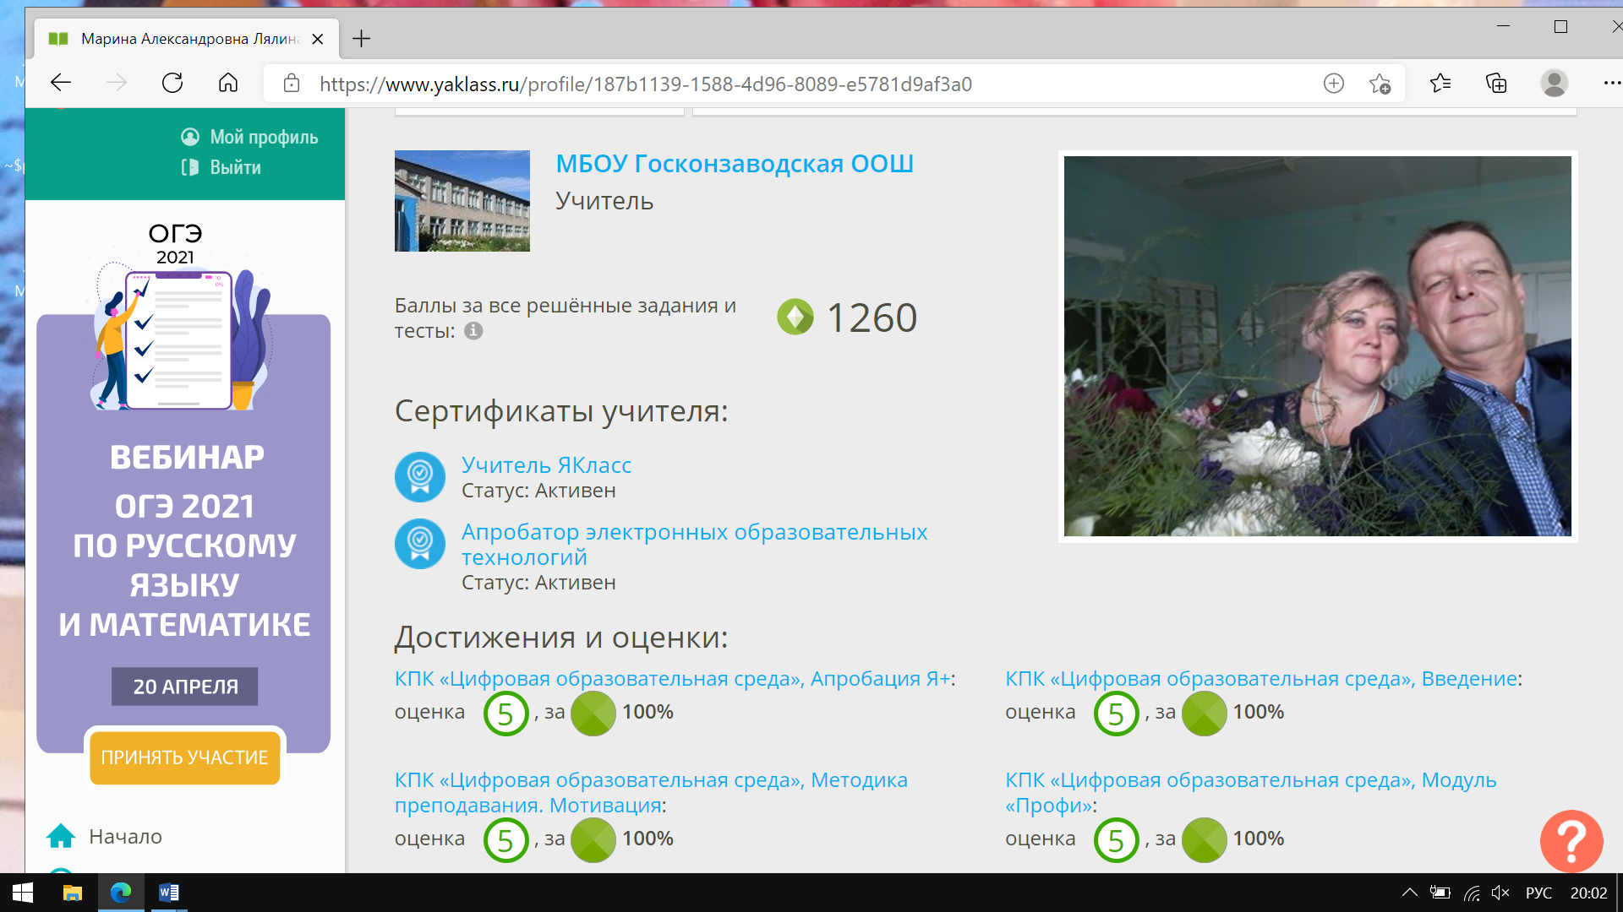

Я хочу поделиться своим опытом применения данной образовательной платформы в процессе обучения учащихся русскому языку.

Моё знакомство с этим ресурсом началось в 2020 году, в начале учебного года. Эта образовательная платформа показалась мне простой, легкой и доступной как для учителя, так и для ученика. Регистрация на портале проста – достаточно указать адрес электронной почты. Я открыла свой профиль, изучила все возможности сервиса, пройдя курс ИКТ – грамотности. Рассказала о «ЯКласс» своим ученикам и мы решили, что будем работать на этой образовательной платформе. Я подключила к ресурсу все классы, в которых работаю.

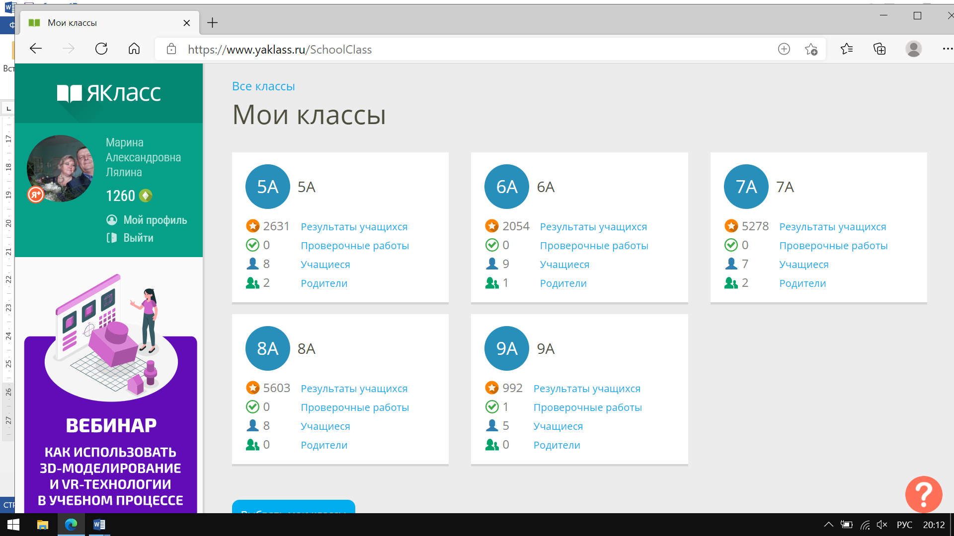

После чего начала использовать теоретический и практический материал сайта на разных этапах урока, давать задания на дом. Считаю очень удобным, что по каждой теме «ЯКласс» содержит теоретический блок, тренировочные, домашние, проверочные работы. Есть множество открытых заданий, на которых ученик может потренироваться, отработать умения, проверить усвоение материала.

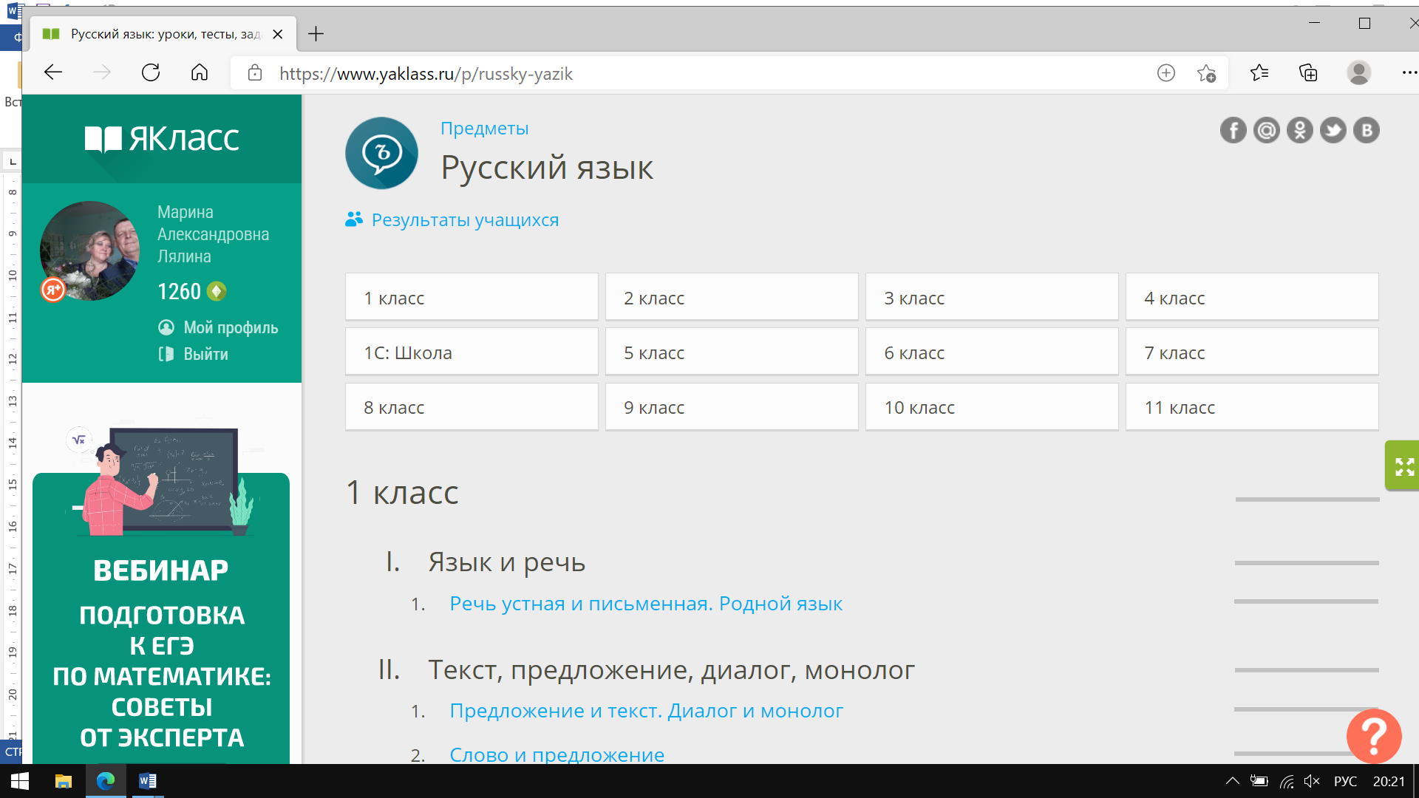

Я создаю проверочные работы и домашние задания для отдельно взятого класса, а также учеников, которые не посещают школу. Проверочные или домашние работы по своему усмотрению различного объема и сложности, используя материал платформы.

На следующем уроке ребята хвастаются количеством решённых заданий. Такая работа вызывает определённый интерес у обучающихся, особенно 5-7 классов.

При назначении тестов, по договоренности с ребятами, всегда определяю две попытки, в зачёт идёт лучшая попытка. Мне очень нравится, что задания на «ЯКласс» генерируются - каждый раз новые. Это снимает проблему списывания, так как у нескольких учеников, выполняющих одну и ту же работу, будут разные варианты. Таким образом, ученик действительно учится учиться, планируя и осуществляя свой рабочий процесс самостоятельно, т.е. становится обучающимся. Так формируются метанавыки, имеющие отношение не только к предметным знаниям, они позволяют тем, кто ими овладел, *применить в иной ситуации для решения новых задач*.

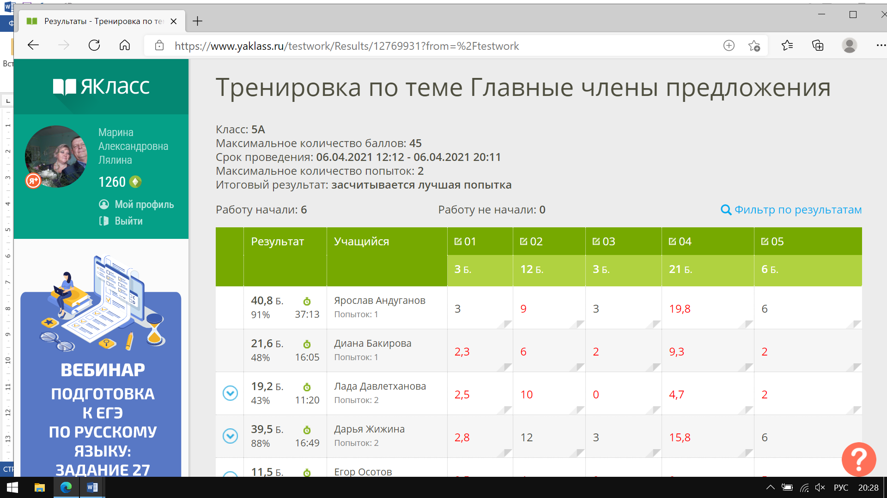

Я могу создать работу заранее, определить время её «открытия», не опасаясь, что в назначенное время подведёт интернет.

Имея большую педагогическую нагрузку, с помощью электронного образовательного ресурса «ЯКласс» я экономлю много времени в работе со следующими учащимися:

• Неуспевающие ученики. Обучающиеся знают, что двойки по русскому языку исправляются на платформе «ЯКласс».

• Ученики, которые желают улучшить оценку, например, четвертную. Такому ученику всегда иду навстречу: создаю на «ЯКласс» индивидуальное задание.

• Ученики, которые находятся на лечении и для которых надо организовать дистанционное обучение. «ЯКласс» предоставляет настоящее дистанционное образование с теорией, тренировочными и проверочными заданиями.

В моей практике выполнение заданий на «ЯКласс» является обязательным за исключением вышеперечисленных категорий учащихся. Активно использую задания платформы для закрепления изученного материала, проверка знаний и иногда в качестве домашнего задания. Многим ученикам нравится работать с ресурсом, они сами просят разместить индивидуальные задания или задания для всего класса.

Следует также отметить, что многие задания на «ЯКласс» составлены в формате ОГЭ, ВПР, что позволяет ученикам лучше подготовиться к этим формам контроля. Вот так, работая с ресурсом, я решила проблему наполняемости отметок с помощью оценок за домашнее задание, а такая работа обучающихся переросла в активное использование материалов «ЯКласс» на уроке. При этом качество знаний по русскому языку в моих классах не теряется, а растёт.

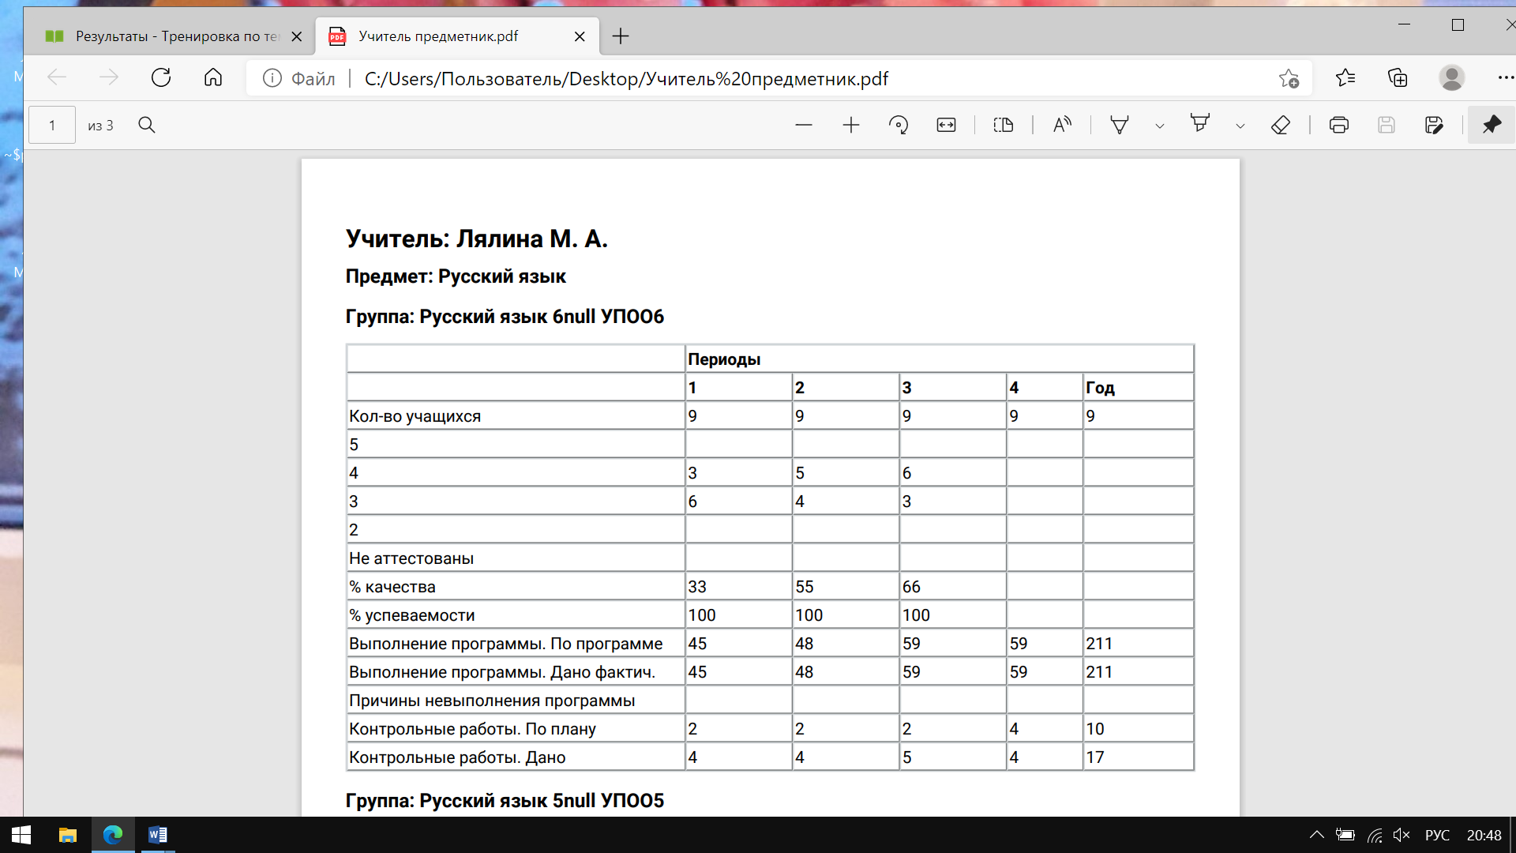

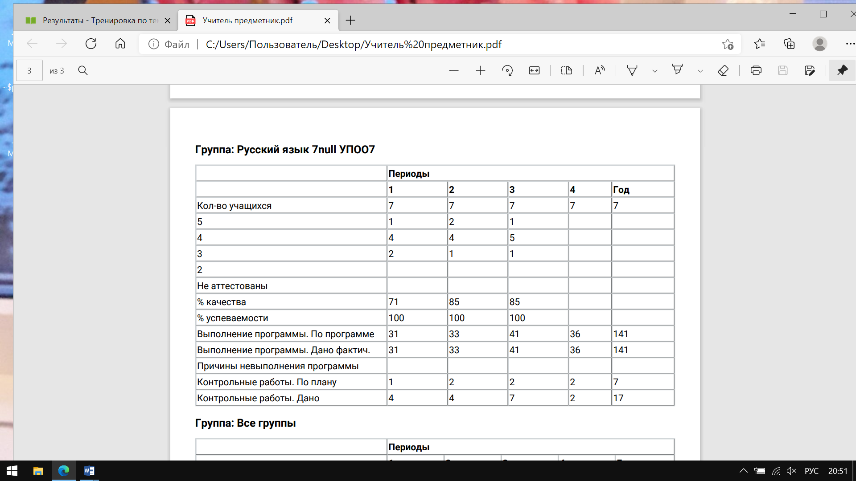

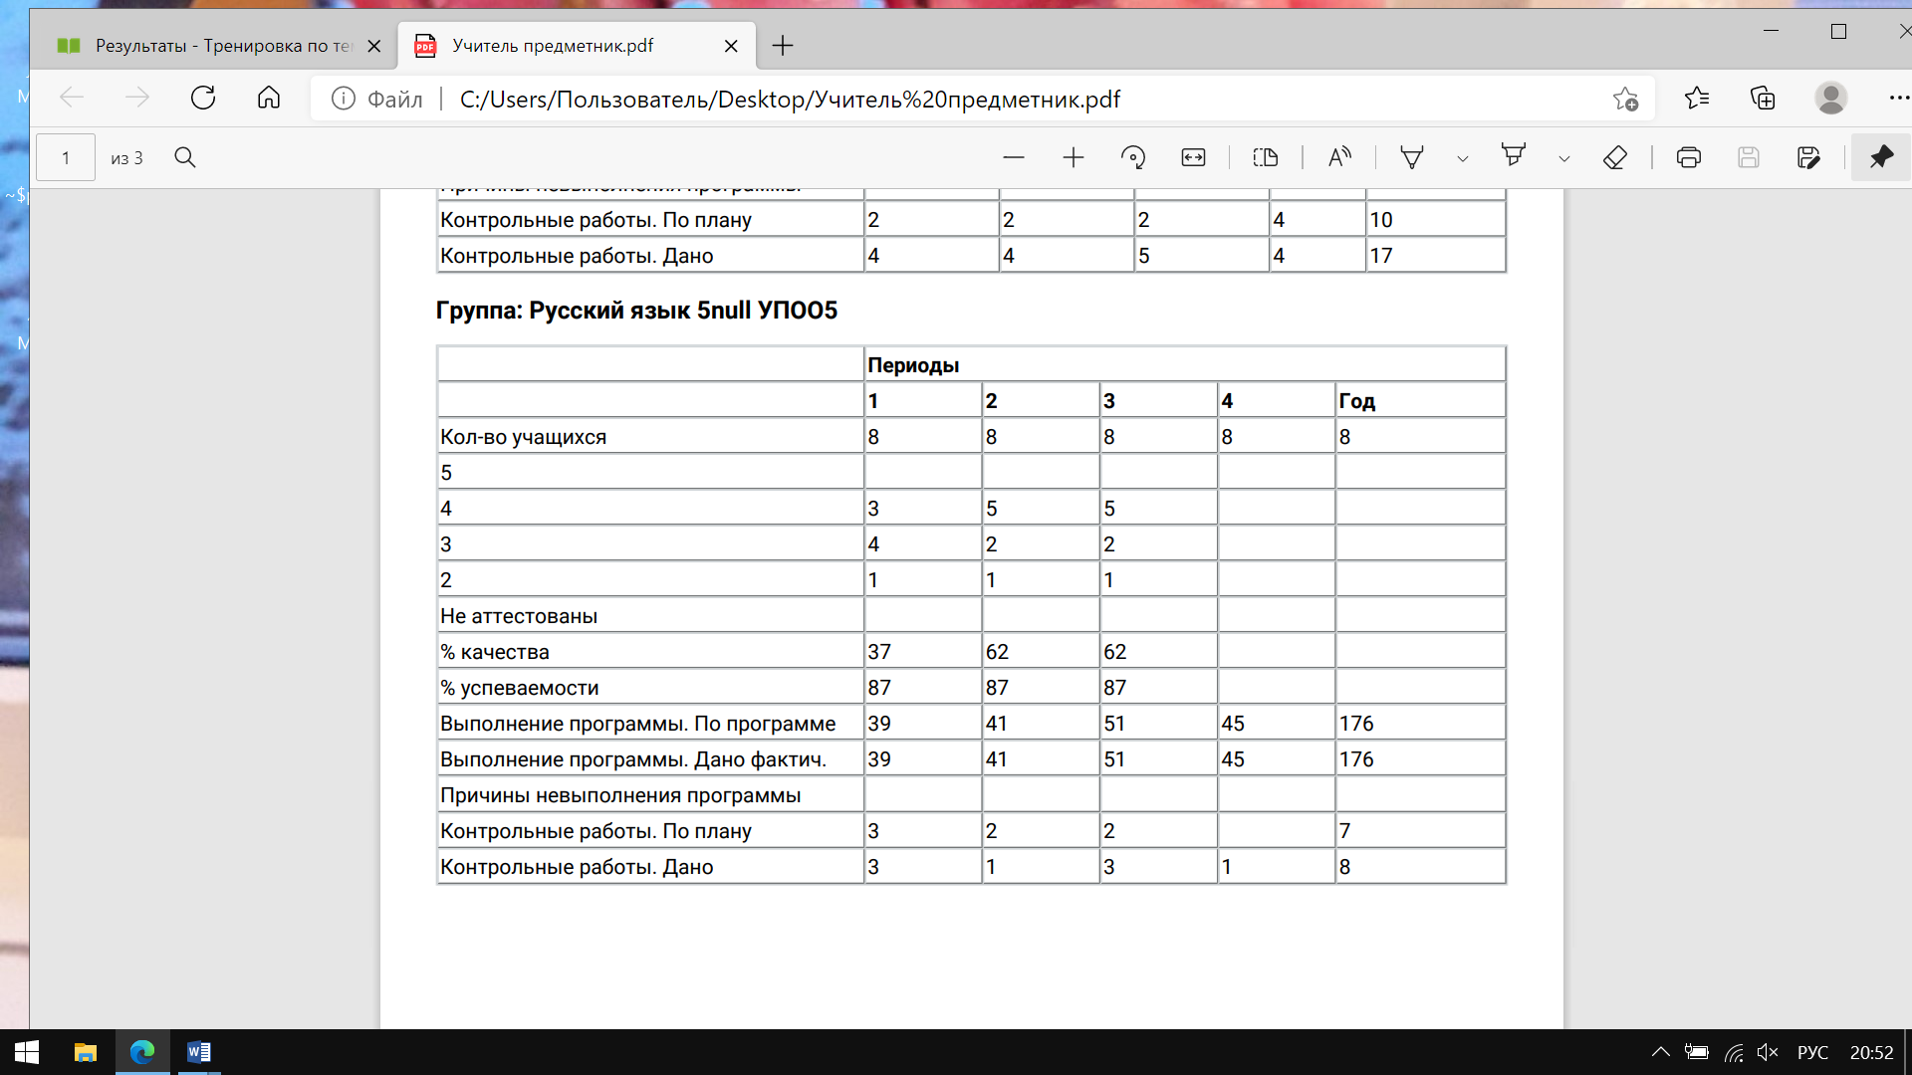

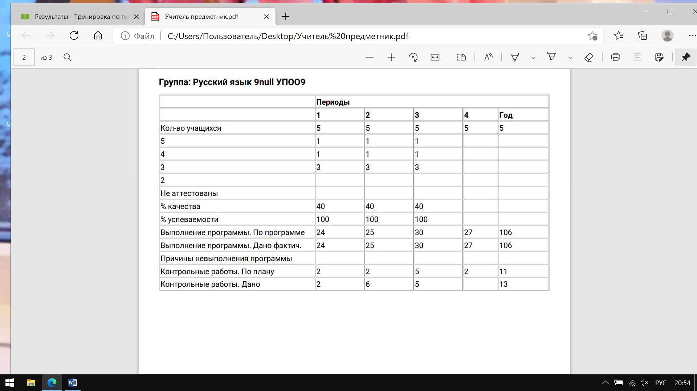

В результате работы я пришла к выводу, что использование тренажеров «ЯКласс» на занятиях русского языка повышает уровень грамотности учащихся. Как известно, навык грамотного письма не приобретается путем заучивания орфографических и пунктуационных правил, навыки «автоматической грамотности», которые должны стать буквально подсознательными, вырабатываются именно в процессе многократного повторения, что и обеспечивает работа на портале. Конечно, «ЯКласс» - это не панацея, и обучение по модели «учащийся-преподаватель» ни одна компьютерная технология не заменит, но как вспомогательный инструмент он эффективен.

*.*